4
3
5

MATHEMATIK

Name: _________________
Klasse: ________________

6
7
9
1
10
2
8

4
3
5

MATHEMATIK

Name: _________________
Klasse: ________________
6
7
9
1
10
2
8

4
3
5

MATHEMATIK

Name: _________________
Klasse: ________________
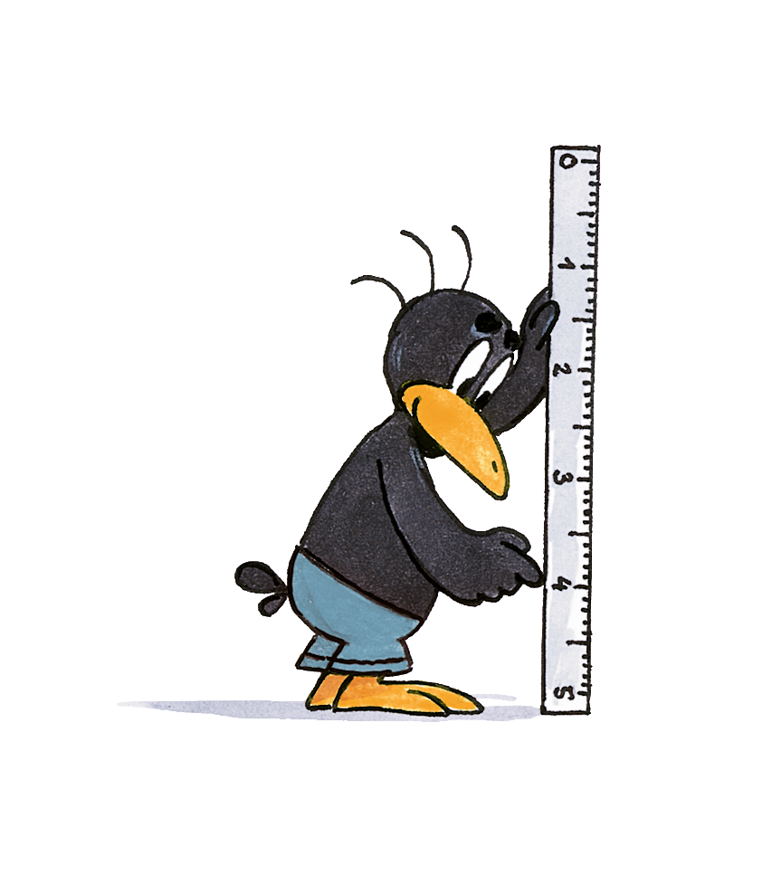
6
9
7
1
10
2
8

